SegmentFault博客

测试计划

2019年1月5日

1. 概述
   1. 项目背景

SegmentFault ( www.sf.gg ) 是中国领先的开发者社区，类似于国外的stackoverflow，专注高效地解决技术问题，活跃人数众多；为了加深对web测试的理解，我选择segmentfault来作为测试对象，对其几个模块进行测试。

* 1. 项目目标

Segmentfault已经比较成熟，在测试过程中可能很难找到bug，希望通过本次测试，加深对测试的理解，熟悉测试的流程，在手工测试的同时引入自动化概念，编写自动化脚本。

1. 测试策略

2.1 测试过程

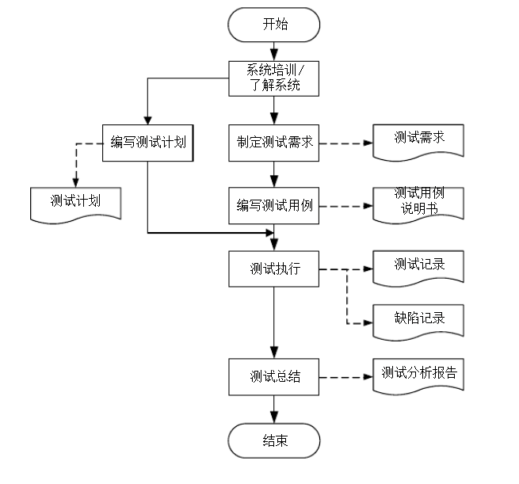

2.2 测试范围

|  |  |
| --- | --- |
| 测试内容 | 测试范围 |
| 功能测试 | 1. 界面 2. 登录模块 3. 博文模块 4. 搜索模块 |